|  |  |  |  |
| --- | --- | --- | --- |
| «СОГЛАСОВАНО»  Начальник Отдела образования  Администрации г.Каменск-Шахтинского  ______________ В.М. Гугуева  «___» сентября 2017 |  |  | «УТВЕРЖДАЮ»  Заведующий МБДОУ детский сад № 13  _____________ А.Г.Галинис  «___» сентября 2017 |
| «СОГЛАСОВАНО»  Начальник ОГИБДД Межмуниципального отдела  МВД России «Каменский»    ___________ А. П. Костюченко  «___» сентября 2017 |  |  |  |

**ПАСПОРТ**

дорожной безопасности образовательной организации

МБДОУ детский сад № 13

2017

**Общие сведения**

Тип образовательной организации: дошкольное образовательное учреждение

Юридический адрес: ул. Нефтяников, д. 26а, г. Каменск – Шахтинский, Ростовская обл., 347812, Россия

Фактический адрес: ул. Нефтяников, д. 26а, г. Каменск – Шахтинский, Ростовская обл., 347812, Россия

Руководители образовательной организации:

Директор (заведующий), ФИО: Галинис Анжелика Геннадьевна,

телефон: 8 863 (65) 3-14-41

Заместитель директора

по учебной работе, ФИО: ,

телефон:

Заместитель директора

по воспитательной работе, ФИО: , телефон

Ответственные работники

муниципального органа

образования,

должность: методист,

ФИО: Ганулина Ольга Владимировна

Телефон: 8 863 (65) 7-51-43

Ответственные от

Госавтоинспекции,

должность: Инспектор по пропаганде БДД ОГИБДД Межмуниципального Отдела МВД России «Каменский»

ФИО: Глазков Кирилл Алексеевич

Телефон:8863(65)7-01-66

Ответственные работники

за мероприятия по профилактике

детского травматизма,

должность: воспитатель,

ФИО: Матвиенко Светлана Александровна

Телефон: 8-9612704079

Количество обучающихся ( воспитанников): 147

Наличие уголка по БДД: имеется

Наличие класса по БДД: нет

Наличие автогородка (площадки) по БДД: имеется

Наличие видеоуголка-нет

Время занятий в образовательной организации:

1-ая смена: все группы работают с 7.00 до 19.00 при 12-часовом пребывании ребенка в МБДОУ. –

2-ая смена: –

внеклассные занятия: –

Телефоны оперативных служб:

Полиция 8 (86365) 7-28-31

Пожарная часть 8 (86365)01111

ГО и ЧС 8(86365) 7-55-40

**Содержание**

1. План-схемы образовательной организации (сокращение – ОО).

1. Район расположения образовательной организации, пути движения транспортных средств и детей (обучающихся).

2. Организация дорожного движения в непосредственной близости от образовательной организации с размещением соответствующих технических средств организации дорожного движения, маршруты движения детей и расположение парковочных мест.

3. Маршруты движения организованных групп детей от образовательной организации к стадиону, парку или спортивно-оздоровительному комплексу.

4. Пути движения транспортных средств к местам разгрузки/погрузки и рекомендуемые безопасные пути передвижения детей по территории образовательной организации.

II. Информация об обеспечении безопасности перевозок детей специальным транспортным средством (автобусом).

1. Общие сведения.

2. Маршрут движения автобуса образовательной организации.

3. Безопасное расположение остановки автобуса у образовательной организации.

III. Приложения.

1) Приказ по учреждению об организации работы по БДД с указанием ответственного за данное направление работы.

2) План работы образовательного учреждения по БДД;

3) План работы по БДД с родителями;

4) План работы по БДД с педагогами;

5) Списки отрядов ЮИД;

6) Работа с отрядом ЮИД;

7) Перечень методической литературы и наглядных пособий по БДД;

8) Темы инструктажей по БДД с детьми;

9) Темы инструктажей по БДД с родителями;

10) Количество и тематика занятий по БДД.

**I. План-схемы образовательной организации**

**План-схема района расположения образовательной организации, пути движения транспортных средств и детей**

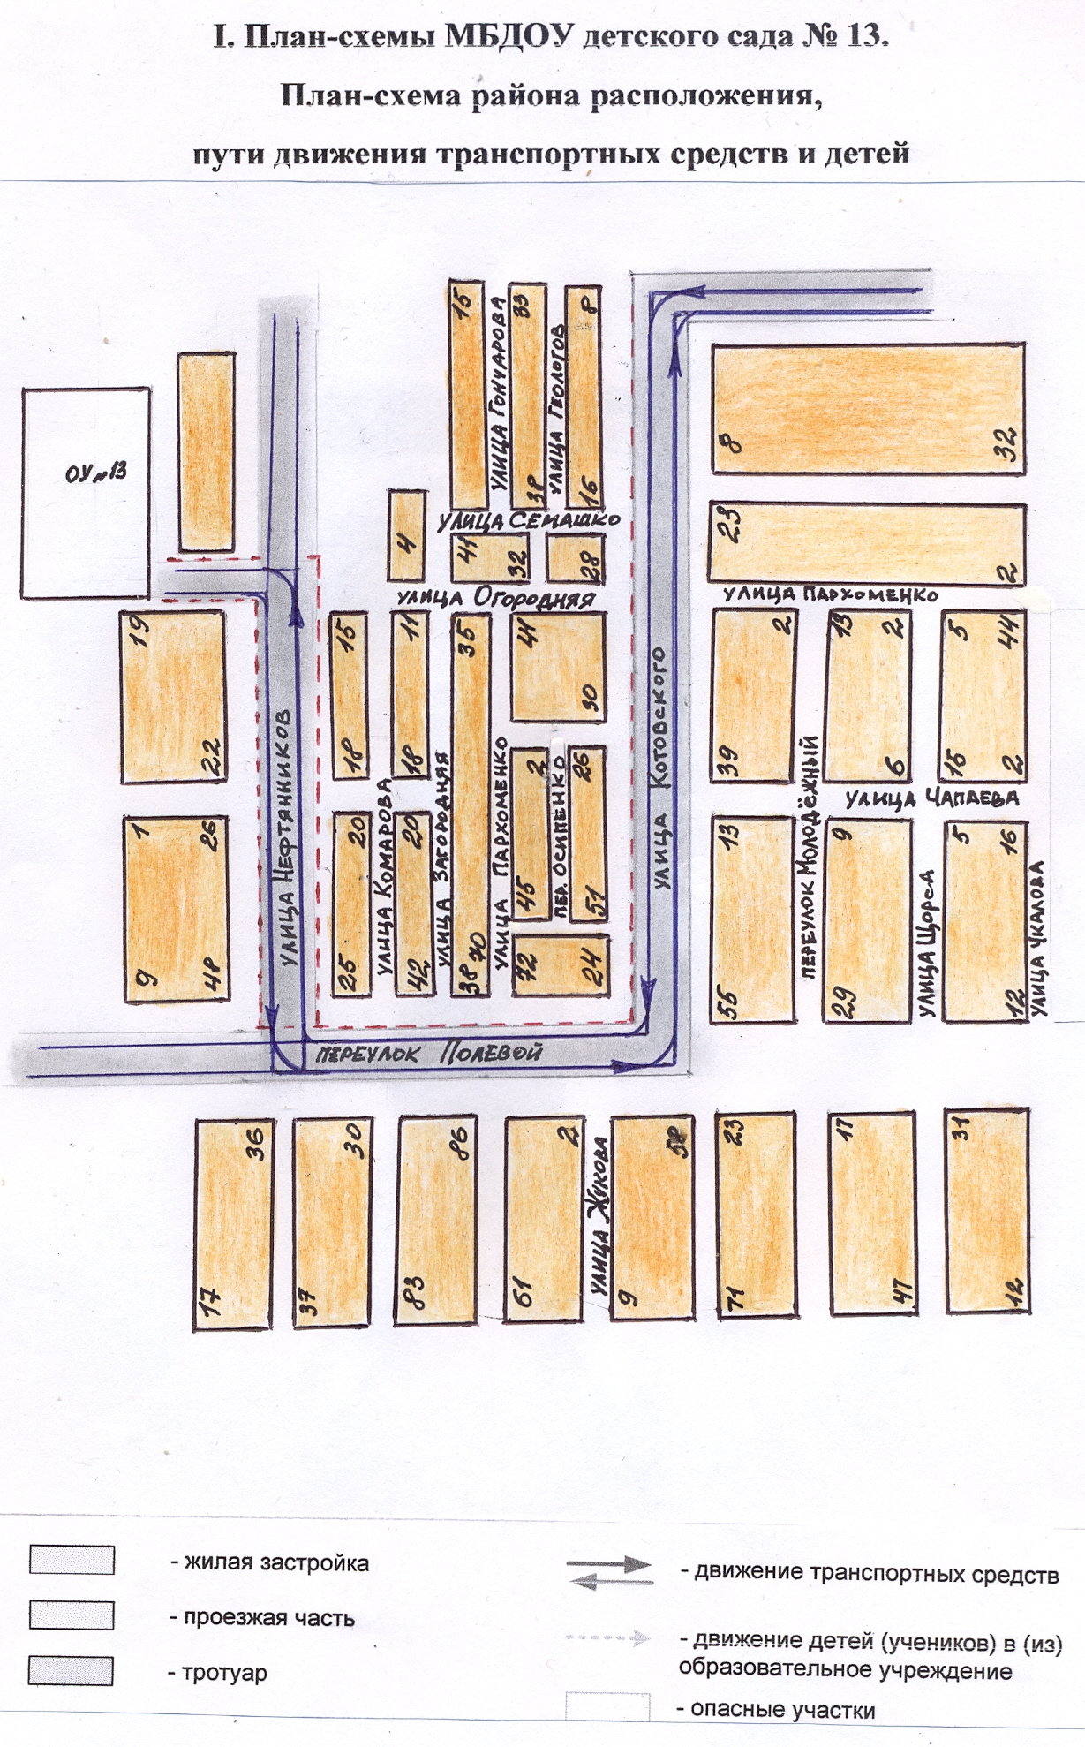

**2. Схема организации дорожного движения в непосредственной близости от образовательной организации с размещением соответствующих технических средств организации дорожного движения, маршрутов движения детей и расположения парковочных мест**

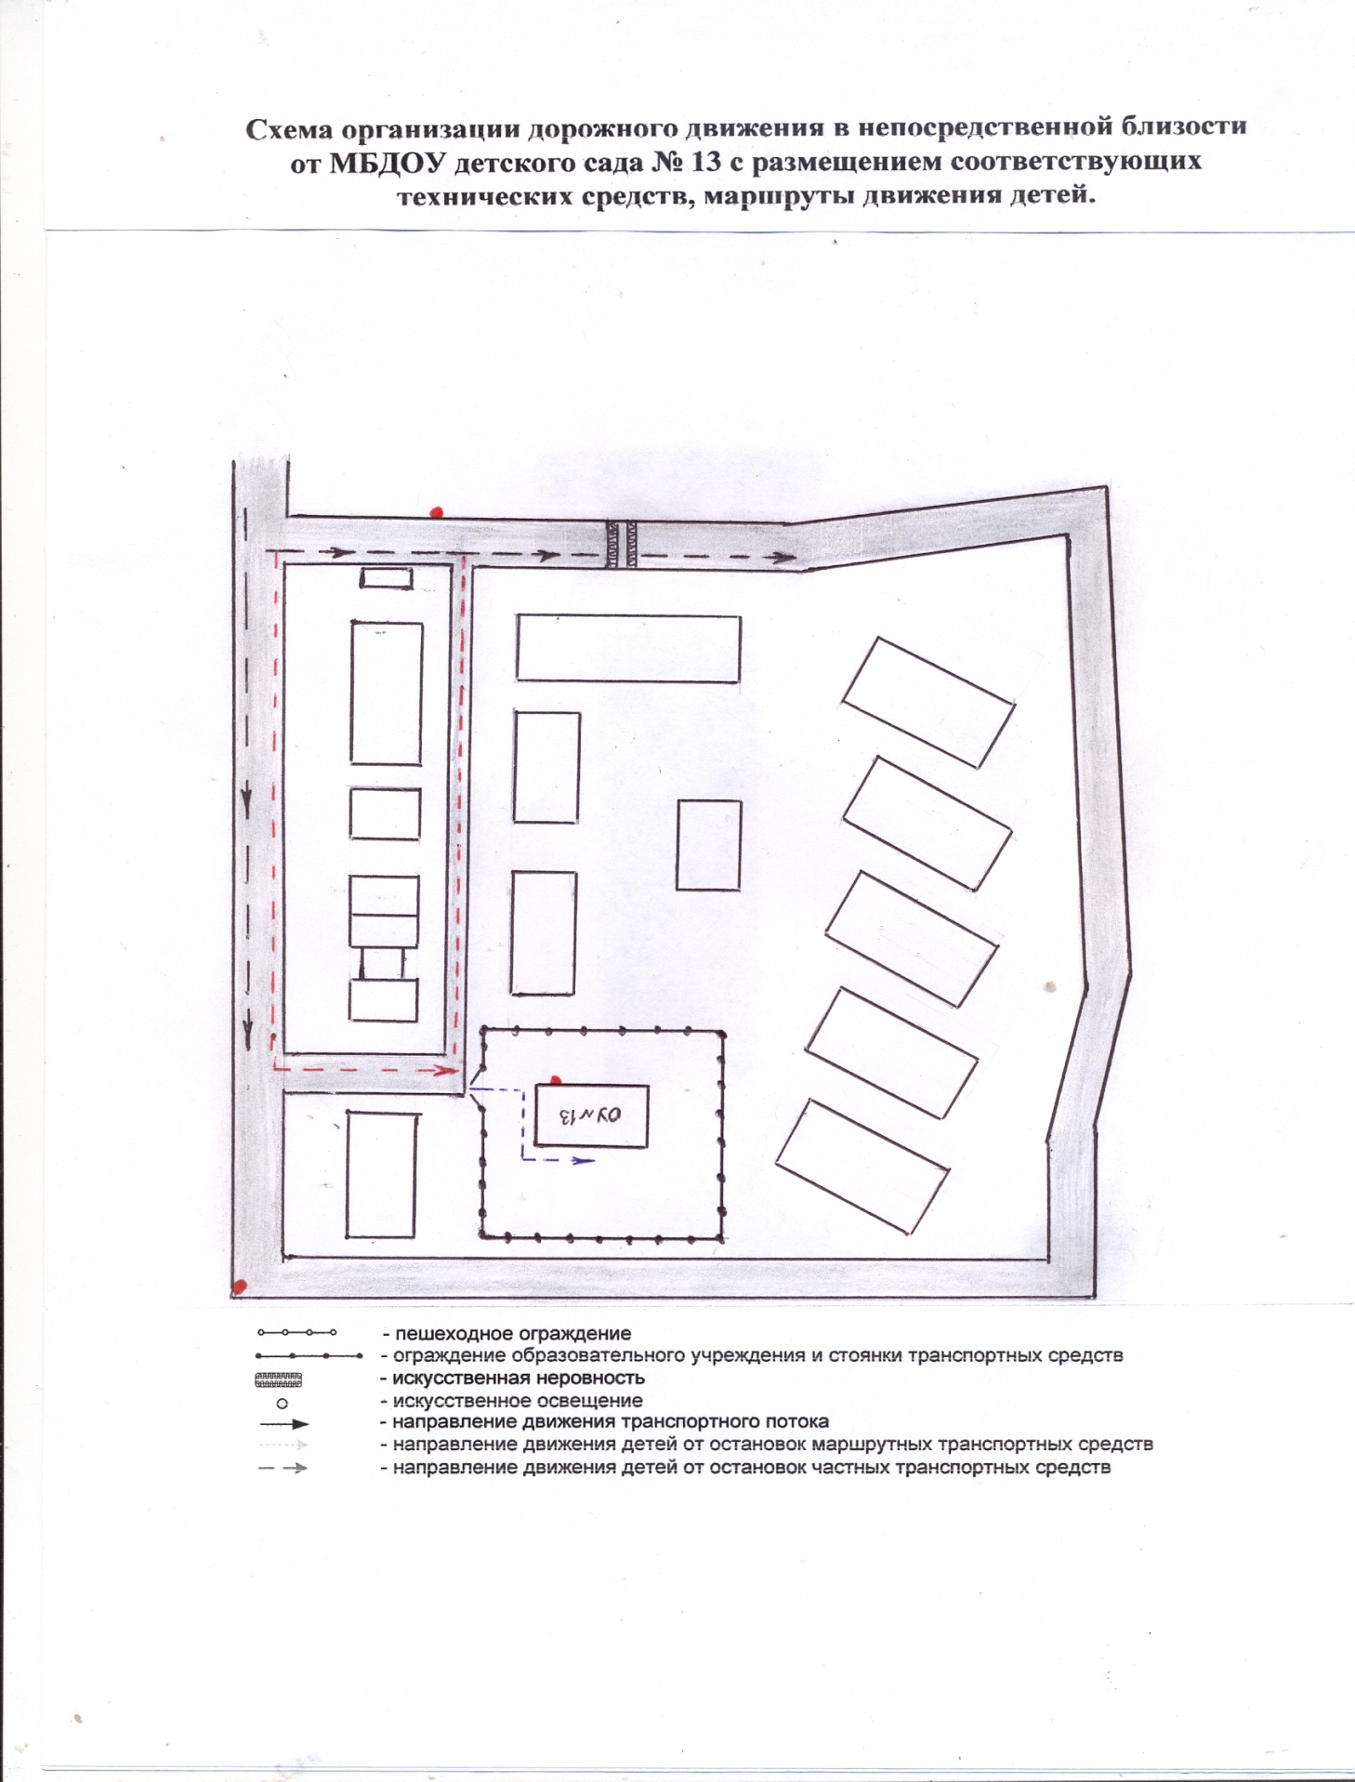

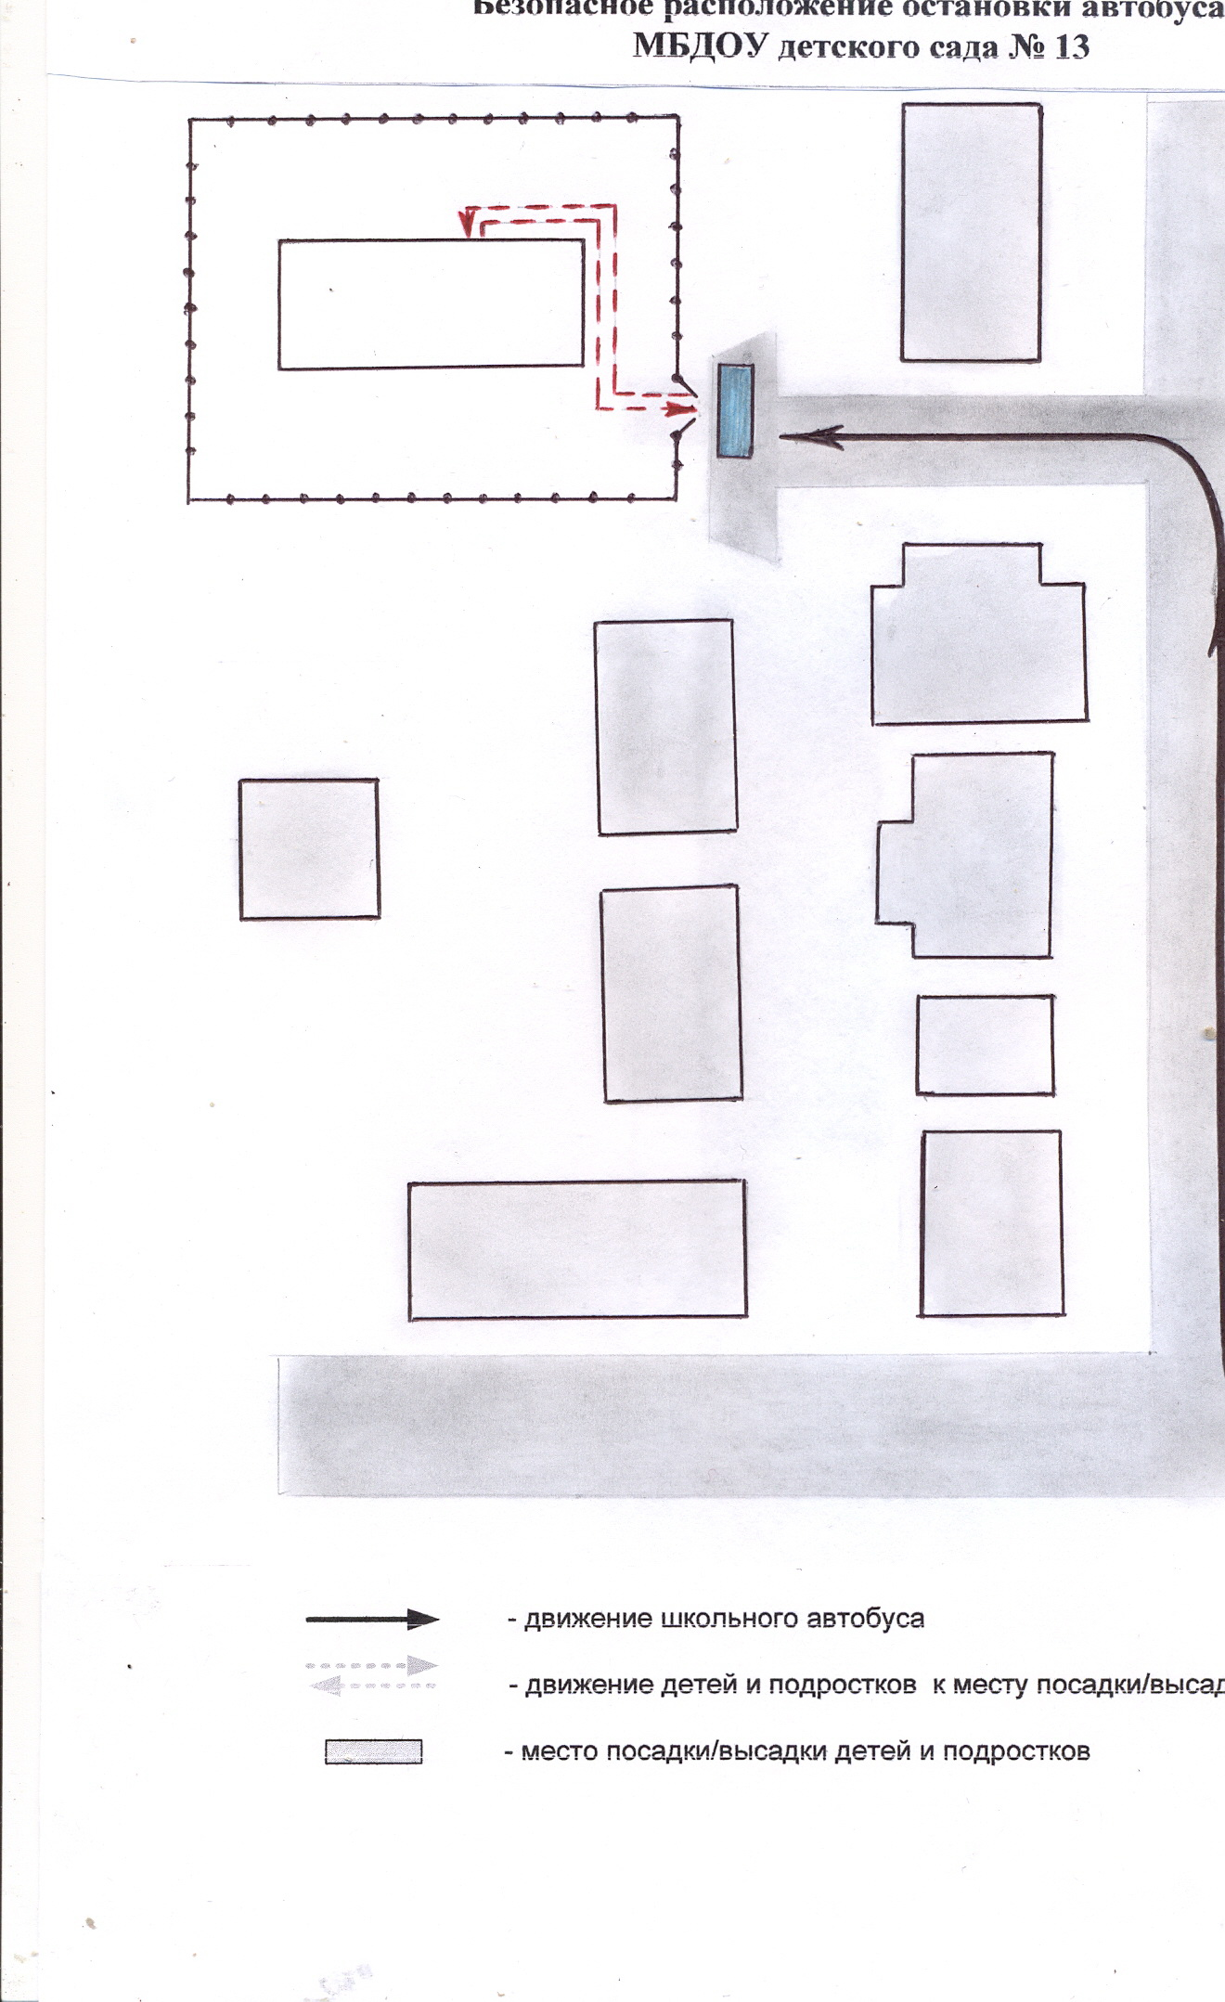

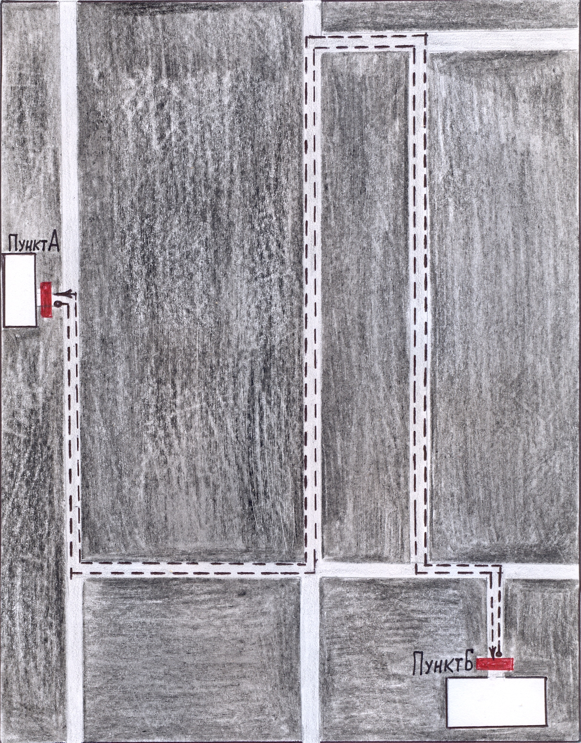

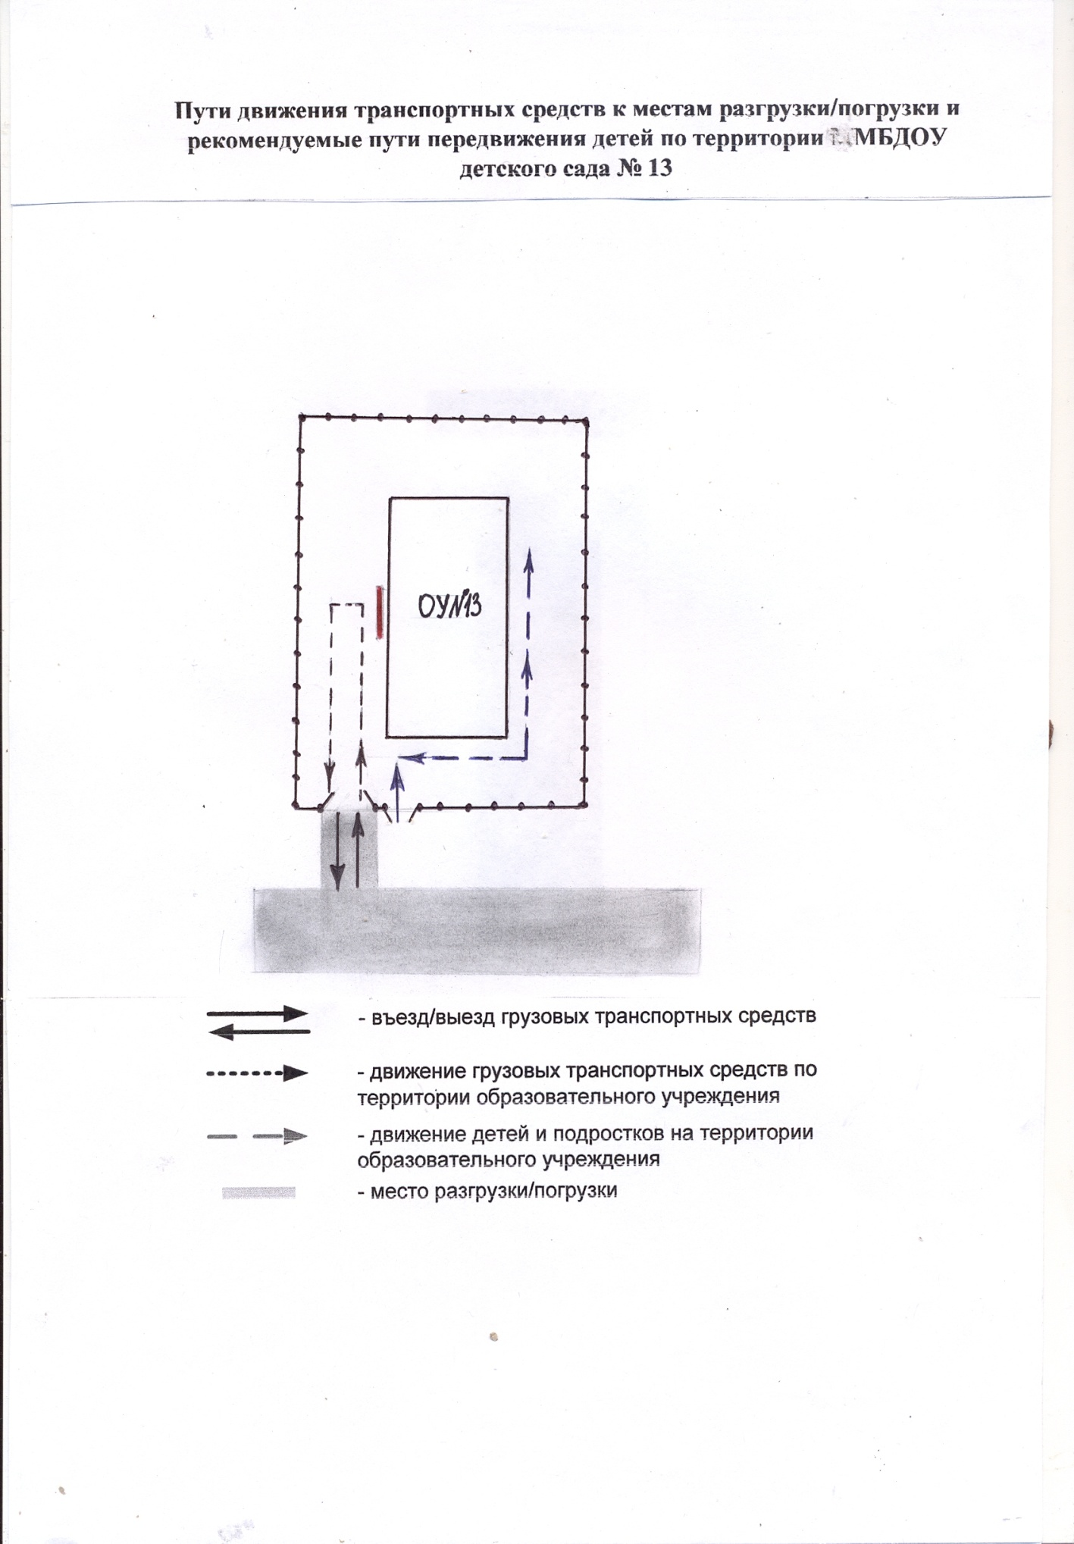

**ПРИЛОЖЕНИЯ**

**II. Информация об обеспечении безопасности перевозок детей специальным транспортным средством (автобусом).**

***(при наличии автобуса)***

ООО «АВВА-транс» в лице директора Кириченко В. К.

347805, Ростовская область, г. Каменск – Шахтинский,

ул. Желябова, д. 55 , 8 (863 65) 5 -00-99;8-950-863-13-33

1. Общие сведения

1)Марка, модель ТС:

Государственный регистрационный знак:

Год выпуска:

Количество мест в автобусе:

Соответствие конструкции требованиям раздела 1.16 приложения № 6 к Техническому регламенту о безопасности колесных транспортных средств:

Дата прохождения технического осмотра:

2) Марка, модель ТС:

Государственный регистрационный знак:

Год выпуска:

Количество мест в автобусе:

Соответствие конструкции требованиям раздела 1.16 приложения № 6 к Техническому регламенту о безопасности колесных транспортных средств:

Дата прохождения технического осмотра:

2.Сведения о собственнике транспортного средства

Состоит на балансе ООО «АВВА-транс» на основании договора аренды

Юридический адрес собственника: 347800, Ростовская область, г. Каменск – Шахтинский, ул. Желябова, д. 55.

Фактический адрес собственника: 347800, Ростовская область, г. Каменск – Шахтинский, ул. Загородная, д. 1.

Телефон ответственного лица: 8 (863 65) 5-00-99;

1. Сведения о водителях автобусов

1)Фамилия, имя, отчество водителя:

Принят на работу в ООО «АВВА-транс»:

Стаж работы категории «D» (автобус):

2)Фамилия, имя, отчество:

Принят на работу в ООО «АВВА-транс»:

Стаж работы категории «D» (автобус):

4. Организационно-техническое обеспечение

. Ф. И. О. лица ответственного за работу по обеспечению безопасности дорожного движения (приказ о назначении, сроки аттестации):

Кириченко Владимир Константинович – приказ № 84/1 от 02.10.2012 г.

Прошел аттестацию в комиссии Южного управления государственного автодорожного надзора Федеральной службы по надзору в сфере транспорта и соответствует должности: руководитель, отвечающий за обеспечение безопасности движения (протокол аттестационной комиссии № 044 от 09.12.2016 г.)

|  |
| --- |
|  |
| МБДОУ детский сад № 13 горда Каменск-Шахтинский | |

(наименование организации)

|  |  |  |
| --- | --- | --- |
|  | Номер документа | Дата |
| ПРИКАЗ | **75/1** | **01.09.2017г.** |

**(распоряжение)**

**«О назначении ответственных лиц по пропаганде знаний по безопасности дорожного движения»**

С целью активизации работы по предупреждению ДДТТ, в целях предотвращении детского дорожно-транспортного травматизма и пропаганды знаний правил дорожного движения,

**ПРИКАЗЫВАЮ:**

1. Назначить воспитателя Матвиенко Светлану Александровну ответственной за пропаганду знаний по правилам дорожного движения.
2. Ответственным осуществлять контроль за работой по ПДДТТ.
3. Составить план работы и всю работу строить согласно плана на 2017-2018 учебный год.
4. В конце учебного года предоставить справку о проделанной работе по данному направлению.
5. Воспитателям всех групп выполнять указания-рекомендации ответственных воспитателей, касающиеся пропаганды знаний по правилам дорожного движения и детского дорожно-транспортного травматизма.

6.Контроль исполнения приказа оставляю за собой.

|  |  |  |  |  |  |
| --- | --- | --- | --- | --- | --- |
| Руководитель организации | заведующий |  |  |  | А.Г.Галинис |
|  | (должность) |  | (подпись) |  | (расшифровка подписи) |

**Памятка**

**для администрации образовательного учреждения**

**При планировании мероприятий должны быть предусмотрены:**

1. Работа с субъектами воспитательного процесса: воспитателями по оказанию им методической помощи в проведении разнообразных форм проведения мероприятий по изучению Правил дорожного движения.

2. Активизация работы по предупреждению несчастных случаев с детьми на улице, организация работы кружка «Светофорик» по разъяснению среди дошкольников Правил поведения в общественных местах и предупреждению нарушений Правил дорожного движения.

3. Создание и оборудование уголков по безопасности движения, изготовление стендов, макетов улиц, перекрестков, светофоров, разработка методических, дидактических материалов и пособий для занятий с дошкольниками.

4. Создание специальных атрибутов для занятий в группах, для практических занятий по Правилам дорожного движения.

5. Работа с родителями по разъяснению Правил дорожного движения, проведение разных форм: собрания, конференции, совместные игровые программы, выставки-конкурсы творческих работ (рисунки, поделки).

6. Пропаганда Правил дорожного движения через городскую печать, видеофильмы, участие в городских и областных творческих конкурсах (рисунки, плакаты, сочинения, совместные работы детей и родителей, конспекты тематических занятий; методических разработок по проведению игровых программ, викторин, игр и др.).

7. Оформление методической копилки по организации и проведению месячника «Внимание, дети!».

8. Постоянный контакт администрации образовательного учреждения с инспектором ОГИБДД – необходимое условие плодотворной работы по изучению Правил дорожного движения и профилактики детского дорожно-транспортного травматизма.

Инструкция

педагогу, ответственному за организацию в

МБДОУ работы по профилактики детского ДОРОЖНО-ТРАНСПОРТНОГО травматизма

Педагог, ответственный за организацию профилактики ДДТТ, назначается приказом заведующего общеобразовательного учреждения перед началом учебного года. Это может быть любой педагог (на усмотрение заведующего), владеющий соответствующими знаниями или прошедший курсы повышения квалификации по обучению дошкольников.

Педагог (инструктор по безопасности дорожного движения) руководствуется в своей работе:

* Законом Российской Федерации «О безопасности дорожного движения»,
* «Правилами дорожного движения Российской Федерации» (новая редакция с внесенными дополнениями и изменениями), другими нормативными правовыми актами.

Работа осуществляется в тесном контакте с инспектором по пропаганде или сотрудником Госавтоинспекции, закрепленным за данным общеобразовательным учреждением приказом начальника Госавтоинспекции.

В обязанности педагога, ответственного за организацию профилактики ДДТТ, входит следующее.

1. Организация работы общеобразовательного учреждения по профилактике ДДТТ в соответствии с планами совместной работы Госавтоинспекции и органа управления образованием. План рассматривается на педагогическом совете и утверждается заведующим, а совместные планы проведения профилактических мероприятий – еще и руководителями соответствующих организаций.

2. Осуществление контроля за выполнением учебного плана и программы занятий по ПДД в образовательном процессе.

Осуществление постоянного контакта с подразделением пропаганды Госавтоинспекции в:

* организации совместных профилактических мероприятий с учащимися и их родителями;
* оформлении «уголка безопасности»;
* обеспечении педагогов и воспитанников методической литературой и наглядными пособиями;
* ведении наблюдательного дела на общеобразовательное учреждение.

4. Систематическое информирование педагогического коллектива и родителей о состоянии аварийности: количестве ДТП с участием детей, анализе причин и условий, способствующих возникновению ДТП, сроках проведении профилактических мероприятий, их участниках.

5. Разработка совместно с сотрудником Госавтоинспекции схемы маршрута безопасного передвижения воспитанников по территории, прилегающей к общеобразовательному учреждению. Контроль постоянного обновления информации по данной схеме.

**документация**

**для работы МБДОУ по изучению**

**правил дорожного движения**

**и предупреждению дорожно-транспортного травматизма**

* + 1. План работы образовательного учреждения
    2. Календарно-тематическое планирование по предметам с использованием материалов «Программы по профилактике детского дорожно-транспортного травматизма и изучению Правил дорожного - движения».
    3. План-график проведения бесед, инструктажей с педагогами.
    4. Информационный материал о формах работы с обучаемыми:

- воспитателей по изучению ПДД.

* + 1. Циклограмма деятельности по данной проблеме:
* творческие конкурсы по изобразительной деятельности, прикладному творчеству;
* совместные творческие работы воспитанников и педагогов, воспитанников и родителей;
* выставки-конкурсы дидактических материалов воспитателей,
* конкурсы творческих методических материалов педагогов: конспектов занятий, сценариев мероприятий;
* дни открытых мероприятий внутри ДОУ.
  + 1. Методическая копилка:

- разработки методических мероприятий для воспитателей;

- материалы для проведения «Дня профилактики»;

- информационный материал по проведению кратковременных занятий «минутка»

- информационный материал «Работа с родителями».

СПИСОК ОТРЯДА ЮПИД

МБДОУ детский сад № 13

1.Закамская Вероника

2.Гаврилов Артем

3. Губанова Екатерина

4. Казибаханова Аминат

5. Нестеренко Василиса

6. Сакменнов Никита

7. Студенов Данил

8. Ткачев Вадим

9. Хасанов Назар

10. Шумкин Давид

ПЛАН РАБОТЫ ОТРЯДА ЮПИД

МБДОУ детский сад № 13

|  |  |  |  |  |
| --- | --- | --- | --- | --- |
| №  п\п | Мероприятие | Срок проведения | участники | ответственные |
| Изучение правил дорожного движения | | | | |
| Теоретические занятия | | | | |
| 1. | «Дорога в детский сад» | сентябрь | Отряд ЮИД | Руководитель  отряда ЮПИД |
| 2. | «Наш микрорайон и основные  маршруты движения  дошкольников | октябрь | Отряд ЮИД | Руководитель  отряда ЮПИД |
| 3 | «Сигналам светофора  подчиняемся без спора»  «Раскрывая тайны  дорожных знаков» | Ноябрь  декабрь | Отряд ЮИД | Руководитель  отряда ЮПИД |
| 4. | «Обязанности пешеходов  и пассажиров» | январь | Отряд ЮИД | Руководитель  отряда ЮПИД |
| 5 | «Движение машин и пешеходов» | февраль | Отряд ЮИД | Руководитель  отряда ЮПИД |
| 6. | «Пешеходные переходы» | март | Отряд ЮИД | Руководитель  отряда ЮПИД |
| 7. | «Виды транспортных средств»  «Сигналы регулировщика» | Апрель  май | Отряд ЮИД | Руководитель  отряда ЮПИД |
| Практические занятия | | | | |
| 1. | «Как правильно перейти улицу» | сентябрь | Отряд ЮИД | Руководитель  отряда ЮПИД |
| 2. | «Пешеходные маршруты в  микрорайоне» | октябрь | Отряд ЮИД | Руководитель  отряда ЮПИД |
|  |  |  |  |  |
| 3. | «Обучение езде на самокате»  (на базе транспортной площадки) | апрель | Отряд ЮИД | Руководитель  отряда ЮПИД |
| 4. | «Обучение езде на велосипеде»  (на базе транспортной площадки) | май | Отряд ЮИД | Руководитель  отряда ЮПИД |
| **Пропаганда правил дорожного движения с воспитанниками ДОУ** | | | | |
| 1. | Принять участие в проведении  профилактических мероприятий  «Внимание – дети!» (4 раза в год) | По факту | Отряд ЮИД | Руководитель  отряда ЮПИД |
|  |  |  |  |  |
| 2. | Провести «Единый день  безопасности» | Сентябрь  апрель | Отряд ЮИД  Воспитанники  ДОУ | Руководитель  отряда ЮПИД |
| 3. | Выпустить стенгазету  (оформить информационные  стенды для родителей) | Сентябрь  апрель | Отряд ЮИД | воспитатели |
| 4. | Подготовить презентацию  Опыта работы ДОУ на районный  конкурс «Зеленый огонек» | февраль | Дети  старшего  дошкольного  возраста | воспитатели |

|  |  |  |  |  |
| --- | --- | --- | --- | --- |
| 5 | Принять участие в создании на территории  ДОУ площадки для занятий по правилам  движения | апрель | Отряд ЮПИД | воспитатели |
| 6 | Провести велосипедные соревнования среди  воспитанников ДОУ | апрель | Дети старшего  дошкольного  возраста | воспитатели |
| 7 | Провести подвижные игры «Знающий пешеход» | май | Дети среднего  дошкольного  возраста | воспитатели |
| 8 | Провести конкурс рисунка на асфальте | июнь | Воспитанники  ДОУ | воспитатели |
| 9 | Провести викторины по ПДД | 1 раз в  квартал | Воспитанники  ДОУ | Воспитатели |
| 10 | Организовать встречу с инспектором ГИБДД | 1 раз в  квартал | Воспитанники  ДОУ | воспитатели |
| 11 | Провести выступления агитбригады ЮИД | 2 раз в год | Воспитанники  ДОУ | Отряд ЮПИД |
| **Работа по обеспечению безопасности движения в микрорайоне ДОУ** | | | | |
| 1 | Обновить схемы основных маршрутов, по  которым ходят воспитанники ДОУ, оформить их на  стенде для родителей, размещать их в уголках в группах | сентябрь | Воспитанники  ДОУ | воспитатели |
| 2 | Проведение родительских собраний | Октябрь  май | родители | воспитатели |
| 3 | Ежедневные беседы – пятиминутки с родителями «Безопасный путь из дома в детский сад» | В течение  года | родители | воспитатели |

**МЕТОДИЧЕСКОЕ ОБЕСПЕЧЕНИЕ**

**для работы МБДОУ по изучению**

**правил дорожного движения**

**и предупреждению дорожно-транспортного травматизма**

1. Основы безопасности детей дошкольного возраста. / Н.Н. Авдеева, О.Л. Князева, Р.Б. Стеркина. М.: Просвещение, 2007.
2. Безопасность: Учебное пособие по основам безопасности жизнедеятельности детей старшего дошкольного возраста. Н. Авдеева, О.Л. Князева, Р.Б. Стеркина. – М.: ООО «Издательство АСТ-ЛТД», 1998. – 160 с.
3. Белая К.Ю. Я и моя безопасность. Тематический словарь в картинках: Мир человека. – М.: Школьная Пресса, 2010. – 48 с.
4. Безопасность на улицах и дорогах: Методическое пособие для работы с детьми старшего дошкольного возраста Н.Н. Авдеева, О.Л. Князева, Р.Б. Стеркина, М.Д. Маханева. – М.: ООО «Издательство АСТ-ЛТД», 1997.
5. Как обеспечить безопасность дошкольников: Конспекты занятий по основам безопасности детей дошкольного возраста: Кн. для воспитателей детского сада. / К.Ю. Белая, В.Н. Зимонина, Л.А. Кондрыкинская и др. – 5-е изд. –М.: Просвещение, 2005. – 24 с.
6. Стеркина Р.Б. Основы безопасности детей дошкольного возраста. – М.: Просвещение, 2000.
7. Твоя безопасность: Как себя вести дома и на улице. Для средн. и ст. возраста: Кн. для дошкольников, воспитателей д/сада и родителей. / К.Ю. Белая, В.Н. Зимонина, Л.А. Кондрыкинская и др – М.: Просвещение, 2005.

**ПЛАН МЕРОПРИЯТИЙ**

**по предупреждению детского дорожно-транспортного травматизма**

**на 2017-2018 учебный год.**

|  |  |  |  |
| --- | --- | --- | --- |
| ***№ п/п*** | ***Мероприятия*** | ***Срок исполнения*** | ***Исполнитель*** |
| 1 | Инструктивно-методическая консультация с педагогическими работниками по методике проведения образовательной деятельности с детьми по ПДД. | Сентябрь | Ответственные за БДД Матвиенко С.А. |
| 2 | Изучение ПДД с воспитанниками согласно программе. | В течение года | Воспитатели |
| 3 | Вести накопительную папку по профилактике ДТТ | В течение года | Воспитатели |
| 4 | Составить методические разработки по обучению детей правилам дорожного движения. | Сентябрь | Воспитатели |
| 5 | В группах обновить уголки по изучению правил дорожного движения | Сентябрь | Воспитатели |
| 6 | Изготовить пособия по изучению правил дорожного движения | В течение года | Воспитатели |
| 7 | Провести консультацию для воспитателей «Организация занятий по обучению дошкольников безопасному поведению на улице» | Октябрь | Ответственные за БДД Матвиенко С.А. |
| 8 | Провести консультацию для воспитателей «Методика построения системы работы по изучению дошкольниками правил дорожного движения» | Декабрь | Ответственные за БДД Матвиенко С.А. |
| 9 | Провести консультацию для воспитателей «Игра как ведущий метод обучения детей безопасному поведению на дорогах».  «Методика подготовки занятий в игровой форме». | Февраль | Ответственные за БДД Матвиенко С.А. |
| 10 | Провести консультацию для воспитателей  «Целевые прогулки как форма профилактики детского дорожно-транспортного травматизма» | Апрель | Ответственные за БДД Матвиенко С.А. |
| 11 | Оформить уголок безопасности дорожного движения для родителей | В течение года | Ответственные за БДД Матвиенко С.А. |
| 12 | Принимать активное участие в городских мероприятиях по предупреждению детского дорожно-транспортного травматизма. | Сентябрь-май | Ответственные за БДД Матвиенко С.А. |
| 13 | Провести родительские собрания, анкетирование родителей по обучению детей ПДД и профилактике дорожно-транспортного травматизма | Октябрь, апрель | Ответственные за БДД Матвиенко С.А.  воспитатели |
| 14 | Провести встречу с инспектором ОГИБДД | Октябрь,  Март | Ответственные за БДД Матвиенко С.А. |
| 15 | Провести викторину по ПДД | Ноябрь | Воспитатели |

|  |  |  |  |
| --- | --- | --- | --- |
| 16 | Тематическая образовательная деятельность, беседы, развлечения по правилам безопасности дорожного движения с воспитанниками. | В течение года | Воспитатели  Музыкальный руководитель |
| 17 | Выставка детских творческих работ по безопасности дорожного движения «Безопасный путь от дома до детского сада!». | Апрель | Воспитатели |
| 18 | Приобретение дидактических игр, пособий, методической литературы по ПДД | В течении года | Заведующий, воспитатели |
| 19 | Приобретение дидактических игр, пособий, методической литературы по ПДД | В течение года | Воспитатели |
| 20 | Обновление детской транспортной площадки. | Июль  Август | Воспитателип |
| 21 | Приобретение дидактических игр, пособий, методической литературы по ПДД | Май | Ответственные за БДД Матвиенко С.А. |

**ИНСТРУКЦИЯ ДЛЯ ВОСПИТАТЕЛЕЙ ПО ПРЕДУПРЕЖДЕНИЮ ДЕТСКОГО ДОРОЖНО - ТРАНСПОРТНОГО ТРАВМАТИЗМА**

*Правила, изложенные в данной инструкции, предлагаются к обязательному исполнению.*

* Отправляясь на экскурсию или прогулку по улицам города, воспитатель обязан точно знать число детей, которых он берёт с собой (обязательно сделать пометку в журнале экскурсий). Оставшиеся по каким – либо причинам дети в детском саду, по указанию заведующей находятся под присмотром назначенного сотрудника.
* Группы детей разрешается водить только по тротуару (а не по дороге вдоль тротуара), необходимо следить, чтобы дети шли строго по двое, взявшись за руки.
* Дети очень любознательны, в пути они могут увлечься чем-нибудь, отстать или уклониться в сторону. Поэтому группу детей всегда должны сопровождать двое взрослых: один идёт впереди, другой – сзади.
* Переходить улицу надо на перекрёстках или в местах, где имеются знаки перехода, по пешеходным дорожкам и при зелёном сигнале светофора.
* Переходить улицу надо не спеша, спокойным ровным шагом.
* При переходе улицы на перекрёстке надо обращать внимание не только на зелёный сигнал светофора, но и на приближающийся транспорт. Прежде чем сойти с тротуара необходимо пропустить машины.
* В тех местах, где нет тротуара, надо ходить по левой стороне, навстречу транспорту и при его приближении уступать ему место, отходя к краю дороги.
* Воспитателям нужно брать с собой красный флажок и в случае, когда дети не успели перейти улицу, поднятием вверх флажка дать сигнал водителю остановиться и пропустить остальных детей.
* Большое значение имеет обучение детей правилам уличного движения. Это следует делать систематически и настойчиво, в соответствии с возрастом ребёнка.
* Каждый воспитатель должен сам хорошо знать правила дорожного движения, чтобы со знанием преподавать их детям.

**ОСНОВЫ БЕЗОПАСНОСТИ ЖИЗНЕДЕЯТЕЛЬНОСТИ**

***Работа с детьми по изучению правил дорожного движения.***

• Занятия проводятся в форме живой беседы с использованием наглядности.

• Параллельно с изучением основных правил дорожного движения целесообразно организовывать экскурсии по улицам города; чтение рассказов; проведение развлечений; увлекательные подвижные, сюжетно-ролевые, дидактические игры; практическую деятельность (изо, ручной труд)

• В освоении детьми правил движения значительную роль играет конкретная, четкая речь воспитателя.

• Проводя занятия, не следует говорить о тяжелых последствиях несчастных случаев. Дети должны понимать опасности, связанные с дорожным движением, но не бояться улицы, так как чувство страха парализует способность сосредоточиться, снижает находчивость в момент фактической опасности.

МЕРЫ ПО СНИЖЕНИЮ ДЕТСКОГО ДОРОЖНО-ТРАНСПОРТНОГО ТРАВМАТИЗМА

***Работа с детьми***

• Экскурсии по улицам города

- Устройство проезжей части

- Работа светофора

- "Правила для пешеходов"

- "Лежачий полицейский", "Зебра"

- Дорожные знаки: "Пешеходный переход", "Пункт медицинской помощи", "Телефон", "Пункт питания".

• Совместная деятельность

• Беседы - осторожно "Дорога"

- Внимание - Переходим улицу"

- Правила езды на велосипеде, роликах

- О работе ГИБДД

- правила поведения в транспорте

- игры во дворе

- ситуации-загадки - викторина "Мы пешеходы" - развлечения

• Развивающие игры, игры-тренинги :

- с/р игра "Автошкола"

- д/игра "Светофор"

- с/р игра "Автобус"

- д/игра "Мы спешим в школу"

- д/игра "Найди свой цвет"

- п/игра "Воробушки и автомобиль"

• Творческая деятельность

- аппликация "Светофор"

- макет "Мой город"

- коллективная работа "мы едем,едем,едем"

- работа со строителем "гараж", "автомастерская"

- строительная фантазия "Мой дворик" - рисование "Моя улица"

- рисование "Придумай свой дорожный знак" - конкурс детского рисунка

- изготовление домино "Дорожные знаки" - тестопластика "Транспорт"

**ЦЕЛЕВЫЕ ПРОГУЛКИ**

**как форма профилактики детского дорожно-транспортного травматизма.**

       Педагоги должны помнить, что в процессе обучения детей Правилам дорожного движения нельзя ограничиваться лишь словесными объяснениями. Значительное место должно быть отведено практическим формам обучения: наблюдению, экскурсиям, целевым прогулкам, во время которых дети могут изучать на практике правила для пешеходов, наблюдать дорожное движение, закреплять ранее полученные знания по правильному поведению на дороге. Очень интересной формой профилактики детского дорожно-транспортного травматизма являются целевые прогулки с воспитанниками детского сада.

     Целевые прогулки направлены на закрепление дошкольниками знаний, полученных на занятиях по ПДД в группах. В каждой из возрастных групп целевые прогулки по обучению ребенка правильному поведению в дорожных ситуациях предусматривают свои задачи, темы и периодичность проведения.

     Так, организуя целевые прогулки по профилактике детского дорожно-транспортного травматизма в младшей группе, воспитателю необходимо обратить внимание детей на работу светофора, на разные виды транспорта: легковые, грузовые автомобили, автобусы, трамваи. В процессе наблюдения учить различать и называть кабину, колеса, окна, двери. Учить отвечать на вопросы, а также наблюдать за играми “в улицу” старших детей.

***Примерная тематика целевых прогулок***

**Младший возраст:**

• знакомство с дорогой;

• наблюдение за работой светофора;

• наблюдение за транспортом;

• пешеходный переход.

• знакомство с дорогой;

• сравнение легкового и грузового автомобилей;

• наблюдение за светофором;

• правила перехода проезжей части по регулируемому пешеходному переходу.

**Старший возраст**:

• элементы дороги;

• правила поведения на дороге;

• наблюдение за транспортом;

• прогулка пешехода;

• переход;

• перекресток;

• сигналы светофора;

• наблюдение за работой инспектора ДПС ГИБДД;

• прогулка к автобусной остановке, правила поведения на остановке.

• улицы и перекрестки;

• Правила дорожного движения;

• наблюдение за движением транспортных средств и работой водителя;

• наблюдение за работой инспектора ДПС ГИБДД;

• значение дорожных знаков;

• правила поведения на остановке и в общественном транспорте;

• пешеходный переход (подземный, надземный и наземный);

• пешеходный переход регулируемый и нерегулируемый;

     Программа целевых прогулок по профилактике детского дорожно-транспортного травматизма в средней группе становится более широкой. Детей знакомят с жилыми и общественными зданиями, дорогой рядом с детским садом, транспортом, который движется по этой дороге, конкретными Правилами дорожного движения, с понятиями: “проезжая часть”, “одностороннее и двустороннее движение”, “пешеход”, “переход”, “светофор” и т.д .

     В старшей группе целевые прогулки по профилактике детского дорожно-транспортного травматизма организуются несколько раз в месяц. На них закрепляются представления детей о проезжей части; дети знакомятся с перекрестком, некоторыми дорожными знаками, получают более полные знания о правилах для пешеходов и пассажиров.

       На целевых прогулках по профилактике детского дорожно-транспортного травматизма в подготовительной группе дошкольники наблюдают за движением транспорта, работой водителя, сигналами светофора. Расширяются знания детей о работе инспекторов ДПС ГИБДД, контролирующих и регулирующих движение на улице. Продолжается знакомство с назначением дорожных знаков и их начертанием. Закрепляется правильное употребление пространственной терминологии (слева – справа, вверху – внизу, спереди – сзади, рядом, навстречу, на противоположной стороне, посередине, напротив, вдоль и т. д.). Дети должны научиться ориентироваться в дорожной обстановке, ее изменениях, правильно реагировать на них.

**КАРТА КОНТРОЛЯ**

**выхода детей на экскурсию за территорию**

**МБДОУ детского сада № 13 г. Каменск – Шахтинского**

Возрастная группа:**___**_____________________________________________________

Объект**:***____________________________________________________________________________________________________________________________________________*

Тема:_______________________________________________________________________________________________________________________________________________

Цель:**________________________________________________________________________________________________________________________________________________________________________________________________________________________**

Маршрут движения**:_______________________________________________________**

**__________________________________________________________________________**

**___________________________________________________________________________________________________________________________________________________**

Место нахождения:**____________________________________________________________**

**__________________________________________________________________________**

Дата и время проведения**: «____» ___________**201**__**г **_____________**

выход из здания дошкольного учреждения ______час._________мин.

возращение в дошкольное учреждение       ______час._________мин.

Ответственные:

*Воспитатель ____________________________           ___________*

(Фамилия, имя, отчество)                    (роспись)

*Младший воспитатель* ___________________________         __________

(Фамилия, имя, отчество)                    (роспись)

*Родитель ___________________________*             __________

(Фамилия, имя, отчество)                    (роспись)

**технология проведения «минутки»**

**по безопасности движения**

**«Минутка»** - это кратковременное занятие по безопасности движения (1-2 минуты), которое проводится педагогом непосредственно перед тем, как дети пойдут на экскурсию.

**Цель «минутки»** - повлиять на процесс стихийного формирования навыков поведения на улице во время движения по ней путем создания у детей соответствующей установки, ориентировки мышления на вопросы «дороги» и «безопасности». Ребенок, выйдя на улицу, осознанно или неосознанно изучает ее, познавая «секреты». Улица лишь на первый взгляд проста, а в действительности сложна, имеет ряд «ловушек» - обманчивых ситуаций.

**Методика проведения «минутки»**

Внимание детей переключается на вопросы безопасности движения путем разбора проблемного вопроса. Выслушав мнение нескольких детей по поставленному вопросу, воспитатель поправляет их и дает свое объяснение. Важно создание ситуации столкновения мнений, спора, разнообразия объяснения одного и того же явления детьми.

За день в образовательном учреждении ребенок получает полезные сведения по безопасности движения, рассмотренные в проблемной и занимательной форме.

Продолжением «минутки», ее практическим приложением является движение детей из образовательного учреждения по улице.

Детям предлагаются задания по наблюдению обстановки на улице (за движением автомобилей, пешеходов на остановках, перекрестках, обращение внимания по пути на различные предметы, мешающие обзору улицы).

Родители, сопровождающие детей, в процессе движения домой используют наблюдение и правильно оценивают обстановку, задавая детям вопросы.

**КОНСУЛЬТАЦИЯ ДЛЯ РОДИТЕЛЕЙ.**

***Причины детского дорожно-транспортного травматизма.***

* Неумение наблюдать.
* Невнимательность.
* Недостаточный надзор взрослых за поведением детей.

***Рекомендации по обучению детей ПДД.***

**При выходе из дома.**

Если у подъезда дома возможно движение, сразу обратите внимание ребенка, нет ли приближающегося транспорта. Если у подъезда стоят транспортные средства или растут деревья, приостановите свое движение и оглядитесь – нет ли опасности.

**При движении по тротуару.**

* Придерживайтесь правой стороны.
* Взрослый должен находиться со стороны проезжей части.
* Если тротуар находится рядом с дорогой, родители должны держать ребенка за руку.
* Приучите ребенка, идя по тротуару, внимательно наблюдать за выездом машин со двора.
* Не приучайте детей выходить на проезжую часть, коляски и санки везите только по тротуару.

**Готовясь перейти дорогу**

* Остановитесь, осмотрите проезжую часть.
* Развивайте у ребенка наблюдательность за дорогой.
* Подчеркивайте свои движения: поворот головы для осмотра дороги. Остановку для осмотра дороги, остановку для пропуска автомобилей.
* Учите ребенка всматриваться вдаль, различать приближающиеся машины.
* Не стойте с ребенком на краю тротуара.
* Обратите внимание ребенка на транспортное средство, готовящееся к повороту, расскажите о сигналах указателей поворота у машин.
* Покажите, как транспортное средство останавливается у перехода, как оно движется по инерции.

**При переходе проезжей части**

* Переходите дорогу только по пешеходному переходу или на перекрестке.
* Идите только на зеленый сигнал светофора, даже если нет машин.
* Выходя на проезжую часть, прекращайте разговоры.
* Не спешите, не бегите, переходите дорогу размеренно.
* Не переходите улицу под углом, объясните ребенку, что так хуже видно дорогу.
* Не выходите на проезжую часть с ребенком из-за транспорта или кустов, не осмотрев предварительно улицу.
* Не торопитесь перейти дорогу, если на другой стороне вы увидели друзей, нужный автобус, приучите ребенка, что это опасно.
* При переходе по нерегулируемому перекрестку учите ребенка внимательно следить за началом движения транспорта.
* Объясните ребенку, что даже на дороге, где мало машин, переходить надо осторожно, так как машина может выехать со двора, из переулка.

**При посадке и высадке из транспорта**

* Выходите первыми, впереди ребенка, иначе ребенок может упасть, выбежать на проезжую часть.
* Подходите для посадки к двери только после полной остановки.
* Не садитесь в транспорт в последний момент (может прищемить дверями).
* Приучите ребенка быть внимательным в зоне остановки – это опасное место (плохой обзор дороги, пассажиры могут вытолкнуть ребенка на дорогу).

**При ожидании транспорта**

* Стойте только на посадочных площадках, на тротуаре или обочине.

***Рекомендации по формированию навыков поведения на улицах***

* Навык переключения на улицу: подходя к дороге, остановитесь, осмотрите улицу в обоих направлениях.
* Навык спокойного, уверенного поведения на улице: уходя из дома, не опаздывайте, выходите заблаговременно, чтобы при спокойной ходьбе иметь запас времени.
* Навык переключения на самоконтроль: умение следить за своим поведением формируется ежедневно под руководством родителей.
* Навык предвидения опасности: ребенок должен видеть своими глазами, что за разными предметами на улице часто скрывается опасность.

**Важно чтобы родители были примером для детей в соблюдении правил дорожного движения.**

* Не спешите, переходите дорогу размеренным шагом.
* Выходя на проезжую часть дороги, прекратите разговаривать - ребёнок должен привыкнуть, что при переходе дороги нужно сосредоточиться.
* Не переходите дорогу на красный или жёлтый сигнал светофора.
* Переходите дорогу только в местах, обозначенных дорожным знаком «Пешеходный переход».
* Из автобуса, троллейбуса, трамвая, такси выходите первыми. В противном случае ребёнок может упасть или побежать на проезжую часть дороги.
* Не выходите с ребёнком из-за машины, кустов, не осмотрев предварительно дороги, - это типичная ошибка, и нельзя допускать, чтобы дети её повторяли.